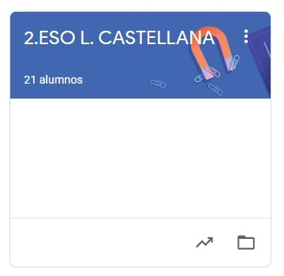

2º ESO LENGUA CASTELLANA
TAREAS DEL 20 AL 24 DE ABRIL
- VAMOS A SEGUIR TRABAJANDO CON EDIXGAL Y LA PLATAFORMA CLASSROOM PARA QUE ME VAYÁIS ENVIANDO LAS TAREAS QUE PONGO SIGUENDO EL PLAZO MARCADO.
- UNA VEZ CORREGIDA LA TAREA, OS LA DEVUELVO CON UNA NOTA Y UN COMENTARIO.
- CUANDO SE HA ACABADO EL PLAZO SUBO LA SOLUCIÓN DE LA TAREA A CLASSROOM Y LA TENÉIS QUE COPIAR EN LA LIBRETA PARA QUE QUEDE CONSTANCIA (LO COMPROBARÉ A LA VUELTA).

LAS TAREAS DE ESTA SEMANA SON:
MARTES 21:
- LA REDACCIÓN DE TEXTOS NARRATIVOS
Vídeo con los pasos a seguir para mejorar en la redacción de textos y preguntas relativas al mismo.

JUEVES 23:
- LA REDACCIÓN
Ejercicio práctico de redacción siguiendo unas directrices marcadas.

VIERNES 24:
- EL TEXTO EXPOSITIVO
Teoría sobre el tema y ejercicios para evaluar la comprensión de los contenidos.

